



**《web应用开发技术》课程实验报告**

**学院 计算机与信息工程学院**

**教师 潘伟丰**

**班级 软件2301**

**姓名 宁浩**

**学号 2312190617**

实验项目名称： 字符串处理系统

实验类型： 实验室实验 ， 实验日期： 2025年 4月 21日

实验地点： 信息楼208

一、实验目的和要求

熟悉JSP内置对象、EL、JSTL及其使用。

1. 实验内容和原理

设计字符串处理系统

1. 实验情况报告（包括实验设备（含系统、软件或平台）、实验环境、实验过程、实验结果等，字数：100字以上）
   1. 实验设备
      1. 软件:Eclipse,Edge,MySQL,Navicat
      2. 系统:Win11
   2. 实验环境

无

* 1. 实验过程
     1. 设计login.jsp页面进行字符串和k值输入处理，实现找出所有长度为k的子串，同时设计连接,插入数据库和处理字符串的函数

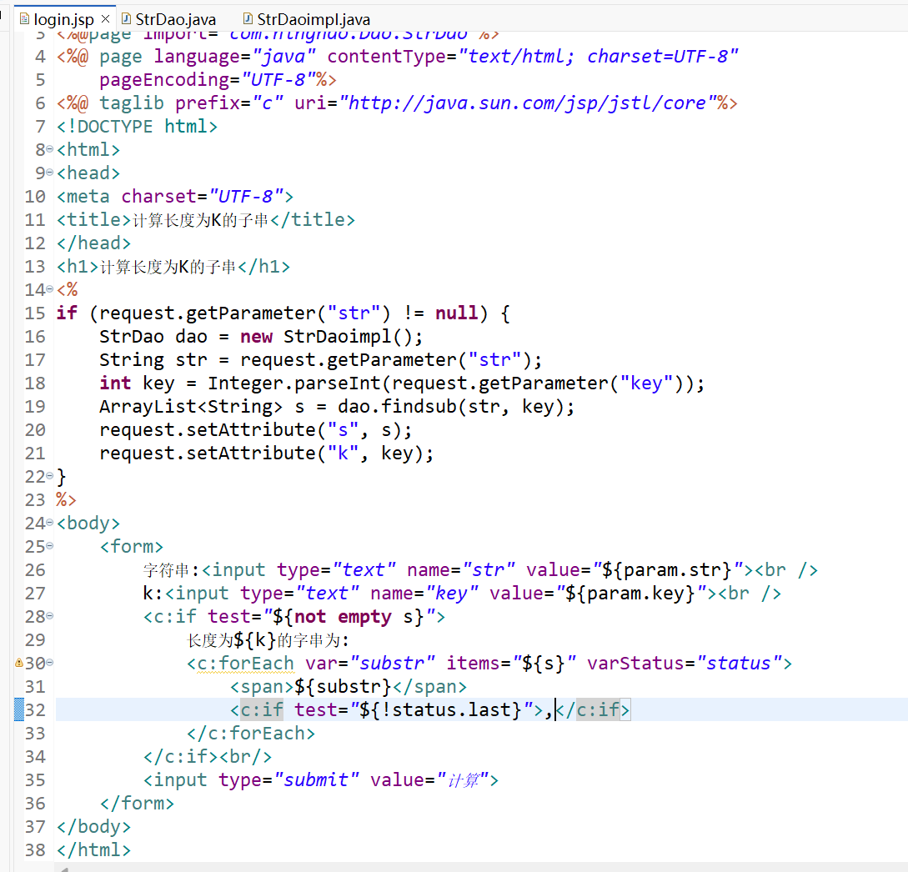

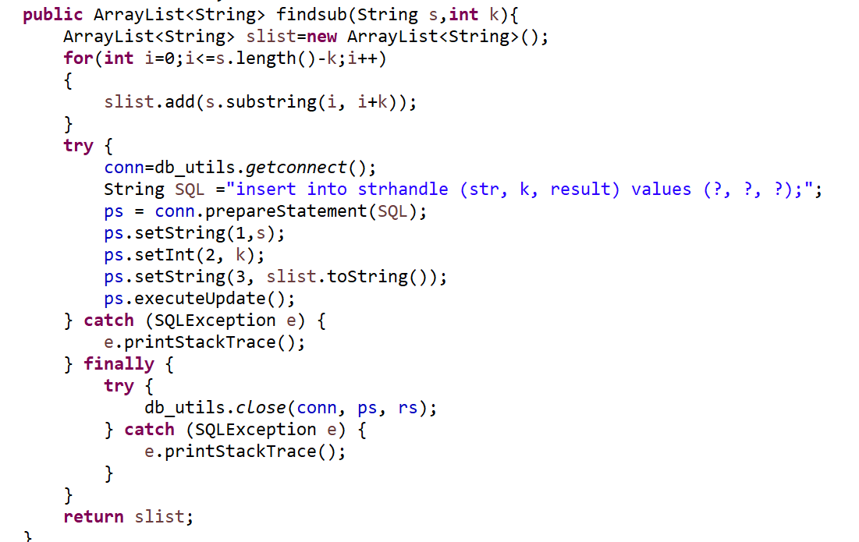

* + 1. 进一步设计login.jsp页面，使之能够找出所有长度为k的子串

中包含重复字母的子串，同时设计连接,插入数据库和处理字符串的函数

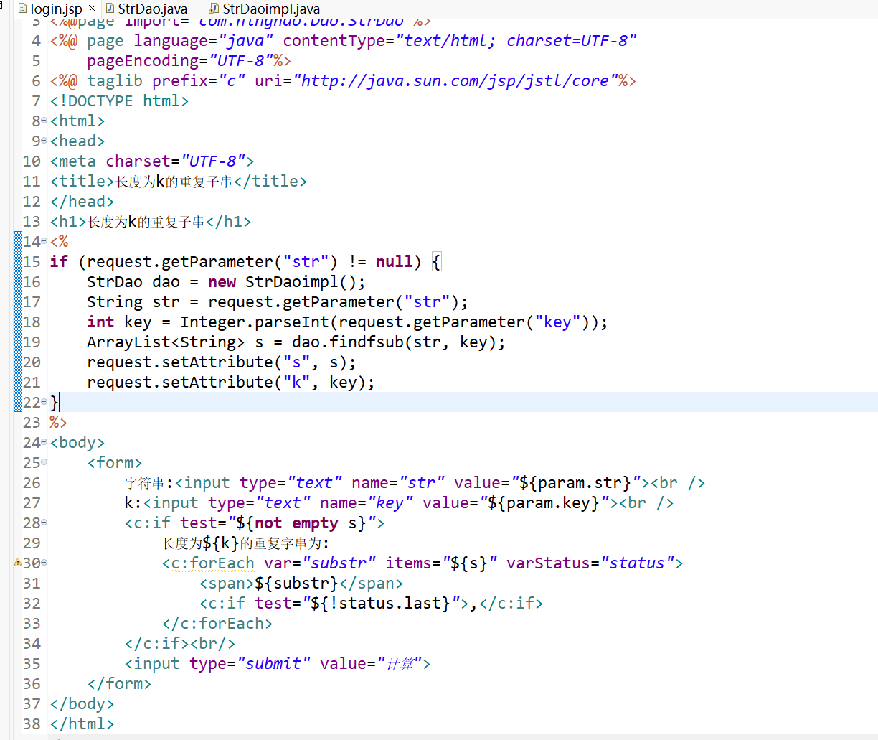

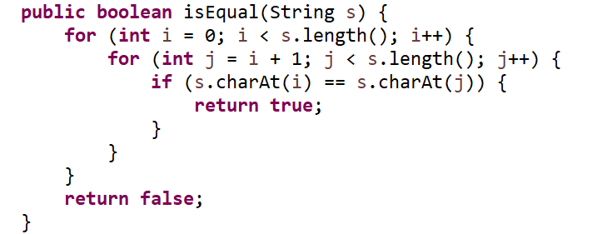

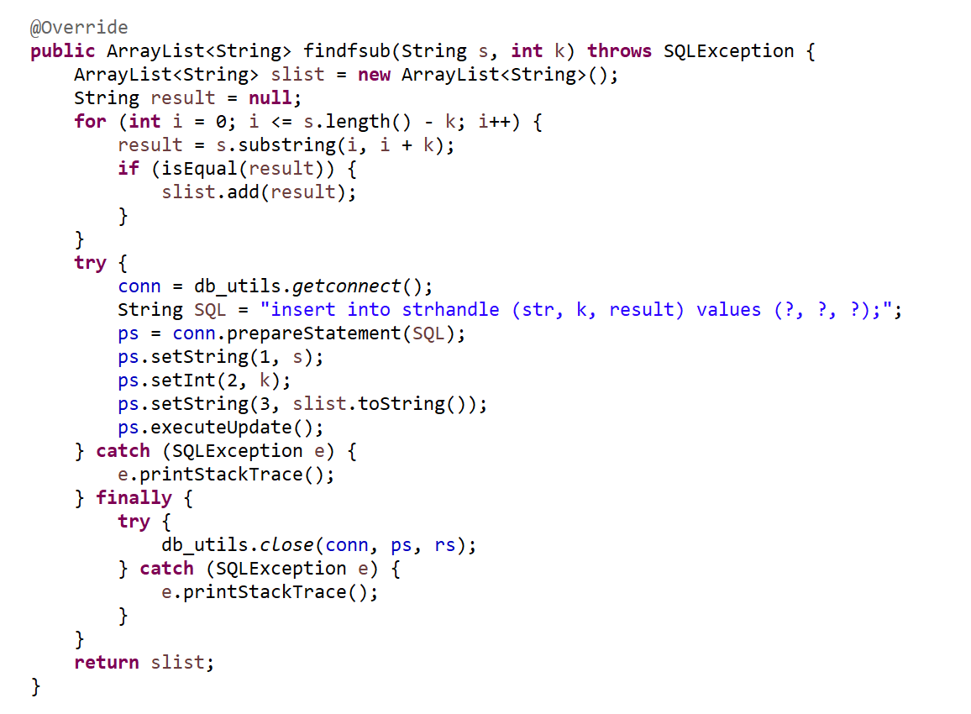

* + 1. 设计delete.jsp页面，对输入的原字符串和输出的字符串进行处理，同时设计去除字符串中重复的字母并在不改变其相对位置的情况下使剩下的字符串字典序最小的实现函数

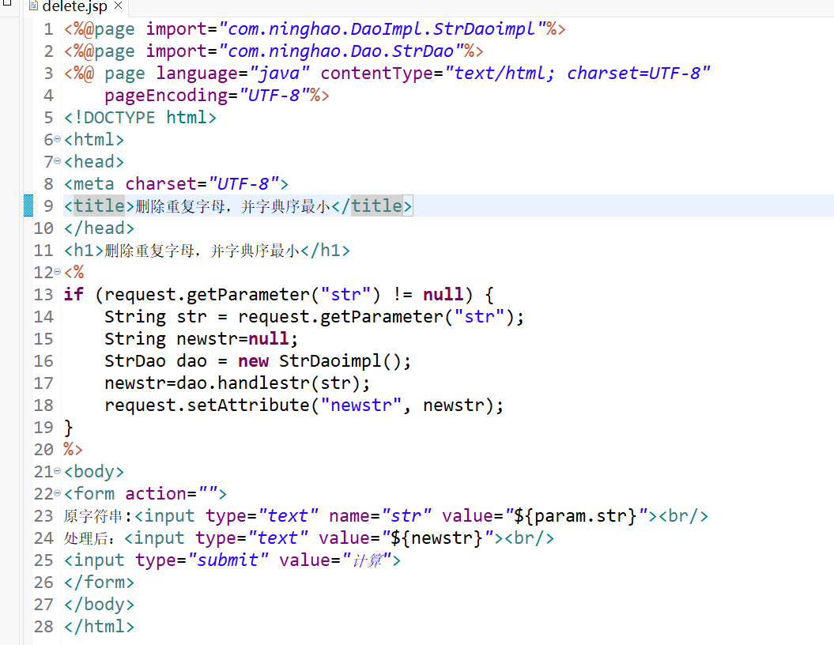

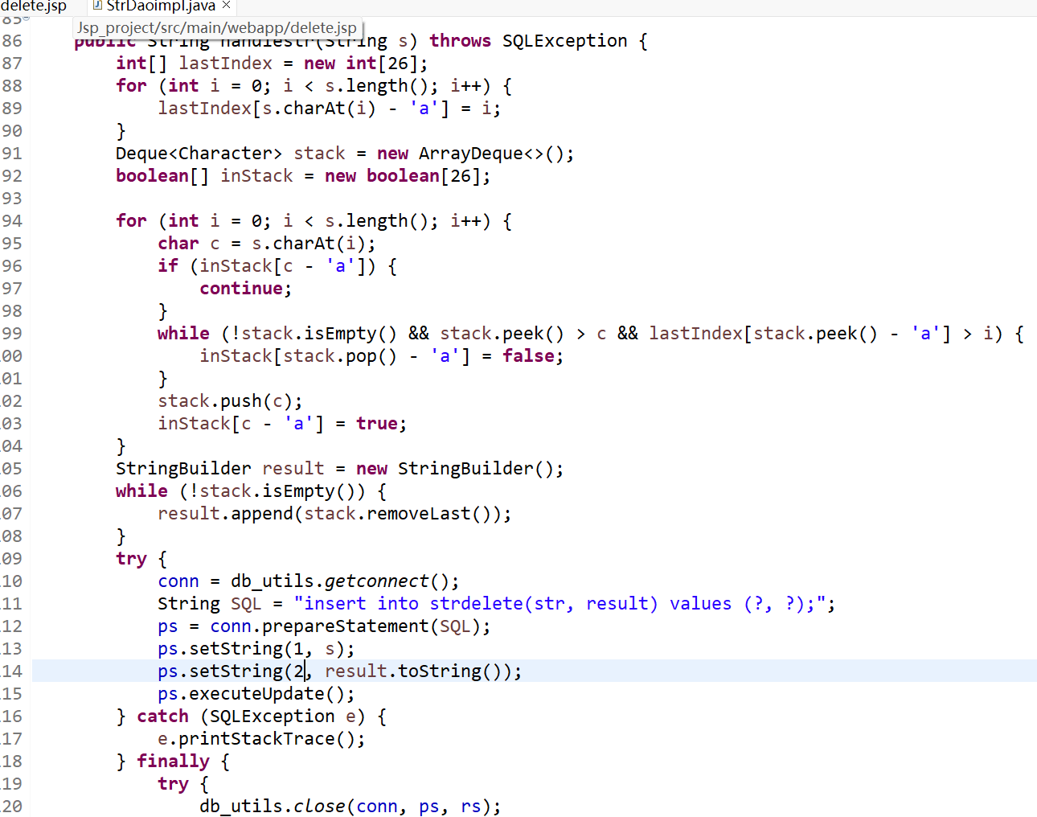

* + 1. 其它设计

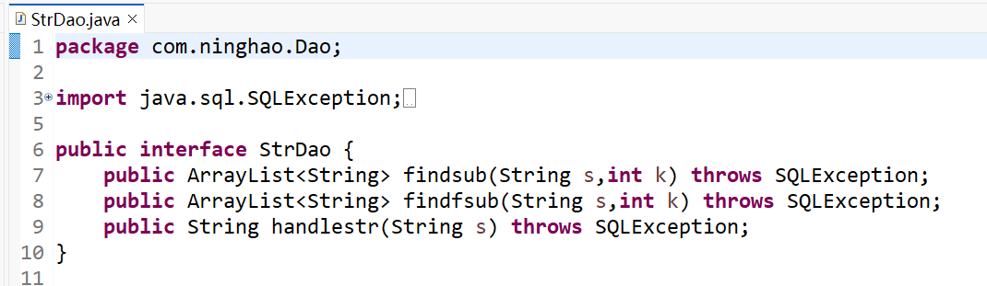

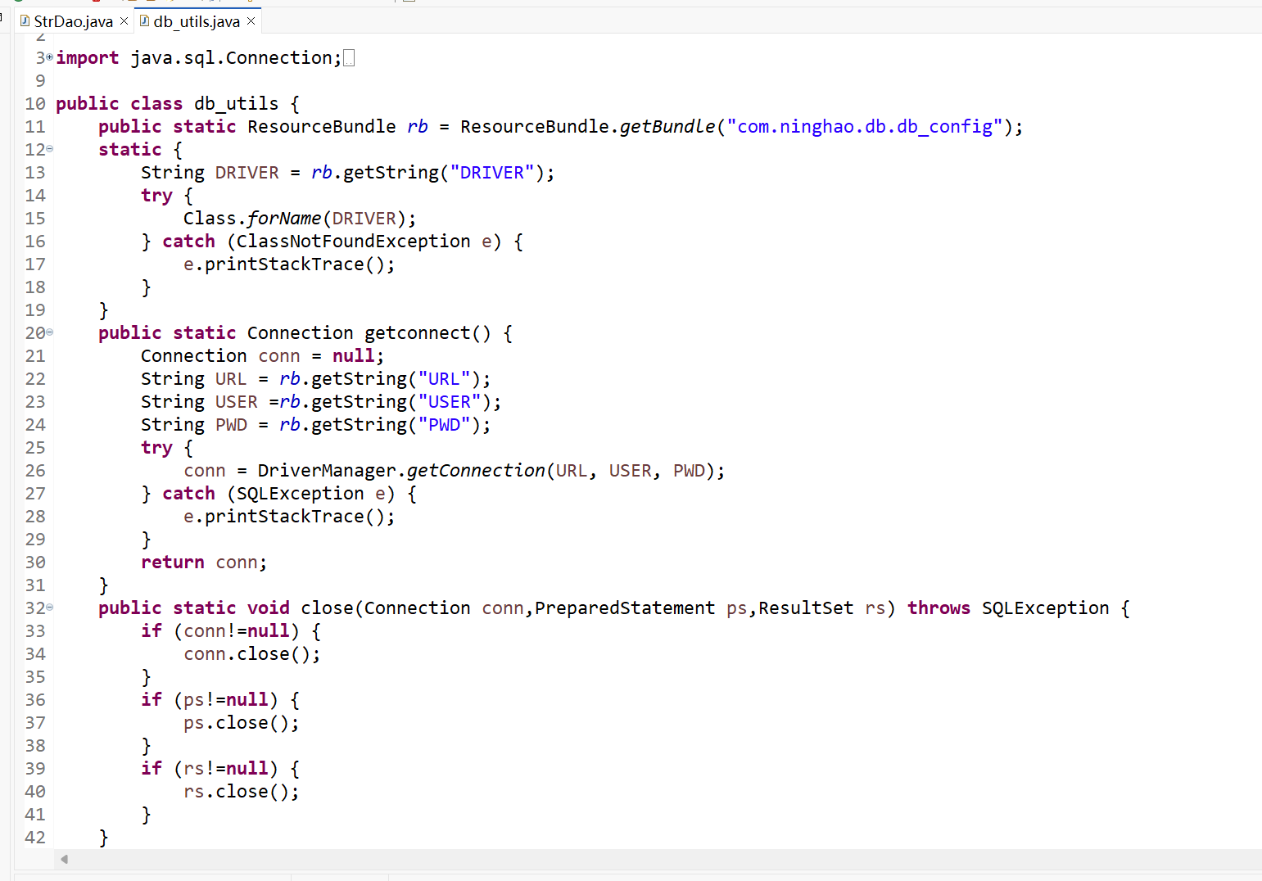

* 1. 实验结果
     1. 找出所有子串

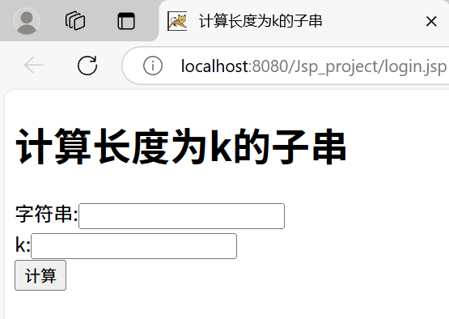

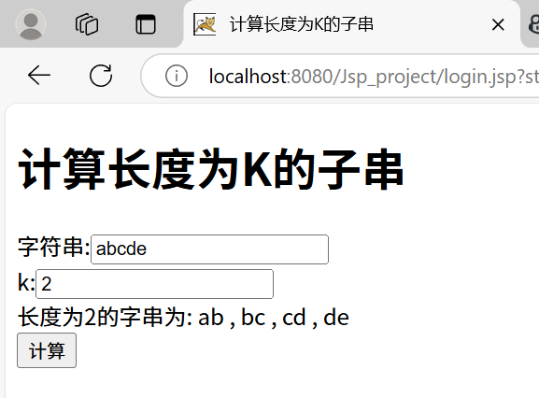

* + 1. 找出所有重复子串

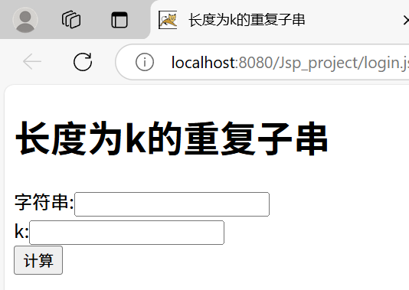

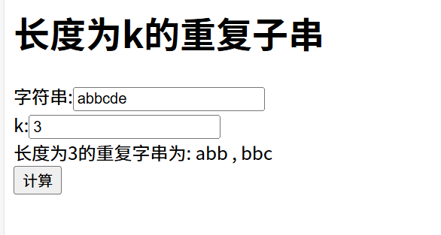

* + 1. 删除重复字母，并字典序最小

